Муниципальное дошкольное образовательное учреждение
детский сад комбинированного вида № 326
Красноармейского района г . Волгограда

«КАЗАЧЬЯ СЛАВА»

Составила: воспитатель первой
квалификационной категории
Круглова Ольга Александровна

Образовательная область: познание, ознакомление с окружающим миром.
Интеграция образовательных областей: познание, художественная литература, художественное творчество ( скульптура) , здоровье.
Тип занятия: ознакомительное
Возраст: 6 – 7 лет
Форма организации: общегрупповая
Задачи: - формировать нравственно – патриотические качества и
духовность детей дошкольного возраста посредством приобщения к
культуре и истории родного края
- познакомить с памятниками казакам в Волгограде и Волгоградской области
- воспитывать интерес к изучению достопримечательностей родного края.
Словарь новых слов: скрижали
Предварительная работа: - знакомство с историей и бытом казаков
- чтение стихов о казачестве
- слушание казачьих песен
Оборудование и материал: проектор, презентация, игры « Собери памятник» , « Четвёртый лишний»., атрибуты к игре « Казачата»
Ход: Воспитатель: Послушайте стихотворение:
Русь, помнит ваши имена!
Недаром славою столетий
Покрыты Дона знамена.
Вы вашей кровию вписали
Любовь к Руси в её скрижали…
И.Никитин
Скрижали – две каменные плиты с десятью заповедями.
- Казаки служили верой и правдой России, они защищали Родину во все времена. Сегодня мы с вами познакомимся с памятниками казакам возведённым в Волгограде и Волгоградской области.
Памятник Константину Иосифовичу Недорубову. Слайд № 2

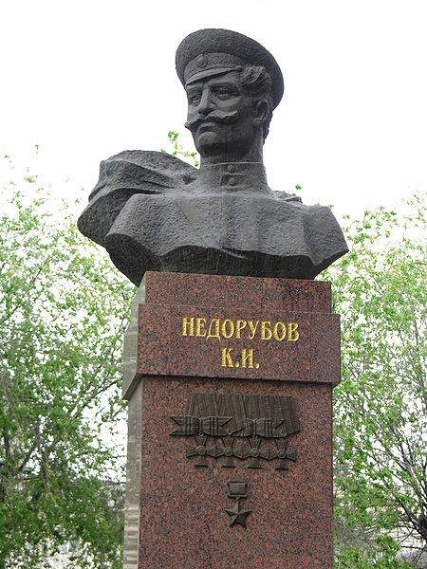
Константин Иосифович был для нас не просто символом.Недорубов ушел из жизни в 90-летнем возрасте. Это были годы великого подвига. Полным Георгиевский кавалером он станет уже в первую мировую. Гражданская - пройдет катком и по его судьбе. Бои против красных, потом против белых. Репрессии. В 41-ом он забыл про обиды и собрал под свое знамя братьев казаков постоять за Отечество. Лихой рубака стал Героем. Его золотая звезда. Четыре года назад скульптор Юшин подарил бюст Недорубова панораме. Три месяца не дожил автор монумента до его официального открытия, которое состоялось по просьбе волгоградских казаков. Сегодня подвиг станичника увековечен. Это наш земляк, это человек, который совершил подвиги по защите своего Отечества. И этот пример, я думаю, будет являться на долгие, долгие годы примером для всего поколения
« Памятник славному донскому казачеству» Слайд№ 3
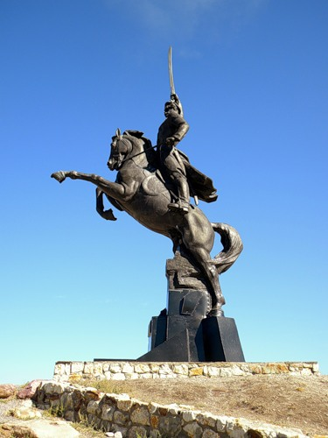
— Монумент-памятник « Славному Донскому казачеству» (Природный парк «Нижнехоперский») — символ Хоперских казаков, гордость всего войска Донского. Он отражает боевой, свободолюбивый дух донских казаков. Памятник, представляющий собой фигуру казака, поднявшего на дыбы коня, установлен на возвышенности. Отсюда можно полюбоваться красотами самой чистой реки Европы — Хопром, пойменными лесами, увидеть Кошав-гору, валун Великан.
Воспитатель: Сейчас мы поиграем в игру « Казачата». Дети делятся на две команды . Берутся « лошадки» на палочках. Кто быстрее проскачет на коне.
- Парковая скульптура « Казачья слава» Слайд№4
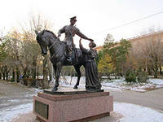

Парковая скульптура «Казачья слава», которая чаще именуется как памятник российскому казачеству.
Скульптура представляет собой двухфигурную композицию, включающую казака на коне, уезжающего на ратную службу, и провожающей его казачки с иконой Божией матери в руках, благословляющей мужа крестным знамением. Высота скульптуры вместе с постаментом около 4 метров, длина – 2,85 метра, ширина – 1,3 метра. Автор памятника российскому казачеству – Владимир Серяков. Не памятник, а словно живая сцена из прошлого – казачка провожает мужа в дорогу. Он – георгиевский кавалер, суров и целеустремлен – едет защищать границы Отечества. Она остается охранять домашний очаг. Беречь его с Божьей помощью. О чем свидетельствует икона Казанской Богоматери в руках у женщины.
Памятник « Ермаку Тимофеевичу со товарищами» Слайд№5

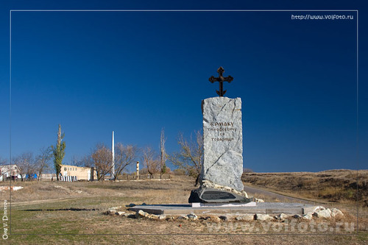
По преданиям в станице Качалинская родился Ермак Тимофеевич, который перед походом на Волгу избирался атаманом Качалинского городка. В память о знаменитом предке в 2001 году в станице был открыт памятник, мраморная трёхметровая глыба с кованым крестом наверху. Расположен памятник на возвышении у сохранившейся колокольни Троицкой церкви.
Воспитатель: Казаков казачки проводили,
Казаки простились с Тихим Доном
Разве мы - их дети позабыли,
Как гудел набат тревожным звоном.
Н.Туроверов.
- Да , не забудут потомки славные подвиги казаков.
Итог: Воспитатель: Я предлагаю вам поиграть в игры и проверить , как вы запомнили памятники казакам в нашей, Волгоградской области.
Игра « Четвёртый лишний» Слайды№7,8.
Игра « Собери памятник» Дети собирают разрезные картинки и называют памятник.
Литература: pohodd.ru›gal/v/stanica/pamat-2/
фото: http://go.mail.ru/search?q
Е.С. Евдокимова, Е.Н. Езубова,Н.В.Додокина,И.В.Сластёнова. Игры детей Поволжья:традиции и современность., Волгоград – Саратов,ЦОП,2004.

